«Всероссийский конкурс профессионального мастерства
«ПЕДАГОГ-ПСИХОЛОГ РОССИИ – 2021»

Конкурсное испытание:
«Защита психолого-педагогической практики»

Описание психолого-педагогической практики
педагога-психолога ГБОУ Школа № 1576
Иванова Евгения Павловича

Москва
2021

Раздел 1.
Программа: «Развитие психологической культуры обучающихся подросткового возраста».
Направленность: профилактическая (в соответствии с трудовой функций А/07.7 профессионального стандарта «Педагог-психолог (психолог в сфере образования)»).
Разработчик: педагог-психолог ГБОУ Школа № 1576 Иванов Евгений Павлович.
Место реализации (информация об организации): ГБОУ Школа № 1576.
Сайт: https://gym1576s.mskobr.ru/
Телефон: +7 (495) 646-15-76
Адрес электронной почты: 1576@edu.mos.ru
Руководитель образовательной организации: Сурков Александр Алексеевич.
Участники: обучающиеся в возрасте 14-16 лет.
Актуальность
Активное развитие социальных взаимоотношений большого города касается всех сфер жизни общества и требует от каждого человека сформированной социальной и индивидуальной компетентности, а значит, все более высокого уровня развития психологической культуры. И.В. Дубровина сутью психологической культуры личности называет «потребность и умение человека использовать психологические знания» [3], ценностными основаниями которых является признание и уважение человека, его внутреннего мира и жизни как уникального, сложного и ценного. Кроме этого, психологическая культура включает в себя владение психологическими знаниями, а также «желание и умение понять наиболее существенные особенности у себя самого и другого человека, определить истинный смысл поступков, настроений» [3, 4, 5], что тесно связано с категорией аутопсихологической компетентности.
Исследователи рассматривают аутопсихологическую компетентность как активность человека, направленную на познание собственных психических ресурсов и возможностей, способность использовать различные стратегии внутреннего познания и развития [11]. По нашему мнению, развитие психологической культуры через формирование аутопсихологической компетентности становится именно тем способом «врастания в культуру», который составляет существенную основу профилактики рисков различных негативных проявлений, перечисленных в «Концепции развития психологической службы в системе образования в Российской Федерации на период до 2025 года» (утв. Минобрнауки России от 19.12.2017), например, таких, как десоциализация и виктимность, проявления насилия и агрессии, снижение толерантности во взаимодействии с представителями различных культур и разных возрастных групп [8]. В результате действия ряда факторов существуют риски увеличения стрессовой нагрузки на участников образовательных отношений, повышается степень риска проявления школьной дезадаптации и различных форм отклонений в поведении и развитии. Именно благодаря формированию аутопсихологической компетентности через ознакомление с психологическими знаниями (Н.В. Кузьмина, Н.А. Лёвушкина, И.Ф. Токарева) [9, 11, 14], обучение инструментам и способам самопознания возможно более полное осознание собственных эмоциональных реакций и состояний, формирование внутренней рефлексивной позиции по отношению к ним, что в конечном итоге лежит в основе появления внутренних механизмов социально приемлемой и конструктивной реакции на разного рода негативные проявления [7].
Для развития различных компонентов аутопсихологической компетентности именно подростковый возраст является сензитивным. На этом этапе развития у ребенка впервые появляется мотивация саморазвития и осознанное интегративное отношение к самому себе [12]. Когда обучающийся становится субъектом собственного развития, у него появляется способность к самоанализу, сопоставлению себя с другими. В подростковом возрасте аутопсихологическая компетентность становится важным личностным ресурсом развития и обеспечивает оптимальный самоконтроль, адекватное самопознание, актуализирует ориентацию на успех, способствует формированию устойчивости к стрессу, способности планировать и устанавливать приоритетность задач, способствует психологическому благополучию обучающихся, формирует позитивные модели взаимодействия и разрешения конфликтных ситуаций [6, 15].
Таким образом, данная программа занятий носит профилактический характер. Целью является развитие психологической культуры обучающихся через развитие аутопсихологической компетентности.
Задачи:
- Сформировать у обучающихся первоначальные психологические знания.
- Сформировать у обучающихся навыки самодиагностики.
- Способствовать осознанию обучающимися своих индивидуальных и личностных особенностей, возможностей и психических ресурсов.
- Создать условия для развития коммуникативной компетентности обучающихся.
- Обеспечить обучающихся средствами самопознания и рефлексивной деятельности.
- Способствовать принятию обучающимися ценностей здорового и безопасного образа жизни.
- Способствовать бережному, ответственному отношению обучающихся к физическому и психологическому здоровью, как собственному, так и других людей.
Целевая аудитория: программа ориентирована на обучающихся 14-16 лет, которые стоят на внутришкольном учёте, испытывают трудности в социальной адаптации (трудности коммуникативного и личностного характера).
В ГБОУ Школа № 1576 разработан следующий механизм включения обучающихся в работу по данной программе. На первом этапе проводится общая встреча, участниками которой являются: представитель администрации, социальный педагог, педагог-психолог, родитель и обучающийся. На встрече обсуждаются имеющиеся трудности, результаты психологической диагностики и педагогических наблюдений. По итогам встречи принимается коллегиальное решение, частью которого является включение обучающегося в профилактическую программу.
Программа проводится педагогом-психологом в рамках дополнительного образования, во второй половине дня, в малой группе, состоящий из 10-12 человек.
Ожидаемые результаты
В результате освоения цикла занятий обучающийся:
- владеет базовыми психологическими понятиями;
- владеет базовыми приемами саморегуляции;
- владеет навыками рефлексии;
- владеет навыками конструктивного общения и разрешения конфликтных ситуаций;
- умеет оценивать достижимость личных целей;
- принимает ценности здорового и безопасного образа жизни;
- бережно, ответственно относится к физическому и психологическому здоровью, как собственному, так и других людей.
- умеет анализировать ситуацию, мотивы, интересы, чувства, поступки как собственные, так и других людей;
- обладает навыками аутопсихологической компетентности.
Критериями эффективности реализации программы выступают:
- повышение уровня выраженности потребности в самопознании и активности обучающихся, направленной на познание собственных психических ресурсов и возможностей;
- стремление использовать различные стратегии внутреннего познания и развития;
- усвоение психологических знаний, предусмотренных в программе.
Способами оценки достижения планируемых результатов являются:
- Опросник «Стиль саморегуляции поведения» В.И. Морсановой
- Опросник Р. Гудмана «Сильные стороны и трудности»
- Методика Л.В. Бороздина
- Методика DIT2 (Defining issues test) Дж. Реста
- Мотивация достижений А.А. Реана
- Опросник Г.Н. Казанцевой
- Субъективный самоотчет
- Шкалы самоанализа
- Результаты групповых форм работы (в т.ч., составление, реализация и защита проектных работ)
- Тематическое планирование
№ | Тема | Содержание | Количество часов
1 | Психология как наука | Введение в психологию, описание предмета, основных направлений и методов работы | 2
2 | Темперамент и характер | Изучение взаимосвязи темперамента и характера | 2
3 | Характер и личность | Описание взаимосвязи характера и личности с целью комплексного взгляда на человеческое «Я» | 2
4 | Методы психологической работы | Ознакомление участников с основными индивидуальными и групповыми психологическими методами работы | 2
5 | Работа с конфликтами | Описание ключевых стратегий поведения в конфликте, выявление доминирующей и наименее используемой стратегий поведения в конфликте, выявление факторов, влияющих на наш выбор стратегий поведения, переживаемые чувства | 2
6 | Базовые эмоции | Ознакомление участников с теоретическими взглядами, описывающими базовые эмоции человека, а также составление словаря эмоций, как основу терминологического аппарата на следующие занятия | 2
7 | Эмпатия | Выделение понятия эмпатия, исследование собственной эмпатичности, тренировка механизма определения эмоций другого человека и операционализация эмоций как маркера отношения участника к собственным трудностям, позволяющий подбирать релевантный способ действия | 2
8 | Саморегуляция | Ознакомление участников с основными способами саморегуляции поведения, изучение темы «совладающего поведения», выделение наиболее стрессовых ситуаций в жизни участников и формирование индивидуальной стратегии совладания со стрессом | 2
9 | Эффекты взаимодействия и самопрезентация | Совместная разработка критериев анализа публичных выступлений участников, описание основных принципов эффективной самопрезентации, а также анализ видеоматериалов с целью иллюстрации эффектов социального взаимодействия и их влияние на восприятие других | 2
10 | Рефлексия как метод обобщения и подведения итогов | Знакомство участников с рефлексией, как методом анализа общего взаимодействия, а также сбор обратной связи по теоретическому блоку программы | 2
11 | Подготовка психолого-педагогических научно-практических проектов и исследовательских работ | Дополнительное мотивирование к самопознанию через организацию научно-исследовательской деятельности обучающихся. Формирование навыков для реализации научно-исследовательских и научно-проектных работ | 6

Факторы, влияющие на достижение результатов программы
Программа предусматривает соблюдение специалистами, её реализующими, определенных требований:
- Доверительный стиль общения. Первым шагом для успешной реализации целей и задач является создание атмосферы доверия. Общение по принципу «здесь и сейчас». Основная задача пространства тренинга – помочь обучающемуся увидеть себя в самых разнообразных проявлениях характера, поведения, уметь быть самокритичным и конструктивно реагировать на критику, лучше узнать себя и свои личностные качества. Поэтому во время занятий все говорят о том, что их волнует именно сейчас, и обсуждают то, что происходит с ними.
- Персонификация высказываний. Для более откровенного общения во время занятий учащиеся отказываются от безличной речи, помогающей скрывать собственную позицию и тем самым уходить от ответственности за свои слова с помощью «Я» - высказывания.
- Недопустимость непосредственных оценок. При обсуждении оценивается не сам обучающийся, а его действия и поступки.
- Принцип активности. Активное участие всех учащихся, проявление уважения к тому, кто говорит. Когда кто-то из учеников высказывается, остальные внимательно его слушают, давая возможность высказаться.
Материально-техническое обеспечение условий реализации цикла занятий
- кабинет с возможностью организации тренингового пространства (расположение стульев по кругу, отсутствие препятствий в виде лишних предметов мебели);
- флип-чарт или доска для записи;
- маркеры и бейджи по числу участников;
- печатные материалы к занятиям (при необходимости).
Технические требования
- Интерактивная доска с доступом к сети Интернет
- ПК педагога
- Колонки
Сведения об апробации
Программа была апробирована в ГБОУ Школа № 1576 в период 2018-2021, общее количество участников – 100 человек. Технологии, используемые в данной программе, являются тиражируемыми, и могут быть адаптированы в работе как с младшими подростками, так и со старшеклассниками, с учетом задач развития на каждом возрастном этапе.
В период апробации программы получены следующие результаты.
1. В рамках психолого-педагогической помощи обучающимся, состоящим на внутришкольном учете (ВШУ), испытывающим трудности в социальной адаптации наблюдается положительная динамика баллов школы по индексу повторного совершения административных и иных правонарушений: 22,5 в 2019-2020 учебном году и 24,7 баллов в 2020-2021 учебном году. Обучающиеся, состоящие на ВШУ, по завершению программы снимались с учета, фактов повторной постановки на ВШУ данных обучающихся нет.
2. В ходе опроса родителей и классных руководителей обучающихся, зачисленных на данную программу, было выявлено, что 72% обучающихся-участников программы приобрели навыки конструктивного взаимодействия и применяют их в ситуациях общения со сверстниками и взрослыми.
3. Обучающиеся-участники программы становились призерами и победителями конкурсов проектно-исследовательских работ в области психологии: 2018-2019 уч. год – 1 призер, 2019-2020 уч. год – 1 призер, 1 победитель, 2020-2021 уч. год – 2 призера.
4. Данная программа была отмечена специальным призом жюри Московского городского конкурса профессионального мастерства «Педагог-психолог года – 2021» в номинации «Развитие психологической культуры».

Список литературы
- Анцыферова Л.И. Связь морального сознания с нравственным поведением человека (по материалам исследований Лоуренса Колберга и его школы) // Психологический журнал. 1999. Т. 20. No3. С.5-17.
- Грибоедова О.И. Развитие аутопсихологической компетентности как фактор психологического благополучия подростков // статья в сборнике трудов конференции Страницы: г. Тула 2018 г. 38-41
- Дубровина И.В. Психологическая культура личности как феномен / Вестник Мининского университета, №1, 2013. URL: https://vestnik.mininuniver.ru/jour/article/view/358
- Дубровина И.В. Руководство практического психолога: Психологические программы развития личности в подростковом и старшем школьном возрасте / Под ред. И.В. Дубровиной. – 4-е изд., стереотип. – М.: Издательский центр «Академия», 2000.
- Дубровина И.В. Методика преподавания психологии в высшей школе. Учебник для вузов / 2021 г.
- Каган М.С. Уроки Д.С. Лихачева / Мир гуманитарной культуры академика Д.С. Лихачева. – СПб., 2001.

Ковалев С.В. Подготовка старшеклассников к семейной жизни: тесты, опросники, ролевые игры: Кн.для учителя. – М.: Просвещение, 1991.

Концепция Минобрнауки России от 19.12.2017 «Концепция развития психологической службы в системе образования в Российской Федерации на период до 2025 г.»
- Кузьмина Н.В. Способности, одаренности и талант учителя. Л., 1983
- Лебедева Л. Д. Практика арт-терапии: подходы, диагностика, система занятий. – СПб.: Речь, 2003.
- Левушкина Н.А. Формирование аутопсихологической компетенции подростков в системе воспитывающей деятельности классного руководителя: диссертация кандидата педагогических наук: Ульяновск, 2011 г.

- Самопонимание, самовоспитание, самопомощь, самообладание, саморазвитие, самореализация подростка / Под ред. И.В. Дубровиной. – Н. Новгород: Нижегородский гуманитарный центр, 1995.
- Степанова Л.А. Развитие аутопсихологической компетентности государственных служащих: Автореф. дис. … доктор психологических наук / Москва 2003 г.
- Токарева И.Ф. Формирование аутопсихотерапевтической компетентности подростков: диссертация ... кандидата психологических наук: 19.00.13 / Токарева Ирина Феликсовна; [Место защиты: Рос. акад. гос. службы при Президенте РФ]. – Москва, 2010. – 179 с.
- Хухлаева О.В. Эмоционально-символические методы в работе школьного психолога. Лекция. –М.: Издательский дом «Первое сентября», 2015.

Раздел 2. Сценарий демонстрируемого на видеозаписи группового занятия
ПЛАН-СЦЕНАРИЙ
Сценарий занятия по теме «Эмпатия»
Цель занятия: исследование собственной эмпатичности.
Задачи:
- Познакомить с механизмом определения эмоций.
- Проследить взаимосвязь эмоций с событиями и действиями.
- Организовать рефлексию обучающихся.
Условия проведения: видео для просмотра во время занятия выбирается в зависимости от возрастной группы и задач занятия.
- возраст 14-15 лет: отрывок из мультфильма «Головоломка» (трудности саморегуляции);
- возраст 16-17 лет: мультфильм «Бао» (трудности детско-родительских отношений, личностное самоопределение).
Этапы | Содержание | Примечания
Введение в тему  Задача: рефлексия прошлого занятия | Приветствие – вступительное слово, описание темы занятия.  Ведущий: «Здравствуйте, дорогие друзья! Мы продолжаем наши занятия по психологии, и сегодня мы исследуем собственную эмпатию. Но для начала предлагаю вспомнить прошлое занятие.  Участникам предлагается актуализировать знания по прошлой теме с помощью короткого опроса и дальнейшего обсуждения.  Ведущий: Я прошу вас перейти по QR-коду и ответить на вопрос, после чего мы перейдем к обсуждению результатов.  Ведущий: Давайте посмотрим на результаты. Правильное определение эмпатии это вариант “В”, и я вижу, что большинство ответили именно так. Эмпатия – это осознанное сопереживание текущему эмоциональному состоянию другого человека.  Ведущий: Сегодняшняя тема эмпатии относится к эмоциональным состояниям, о которых мы говорили с вами ранее. Давайте вспомним базовые эмоции для того, чтоб нам было легче соприкоснуться с новой темой. Какие базовые эмоции мы знаем? (Радость, печаль, гнев, страх, удивление, отвращение). | QR-код (опрос на платформе https://www.mentimeter.com/), возможность сканирования QR-кода участниками занятия  Текст теста:  Эмпатия – это:  а. особенности взаимоотношений с близкими, основанные на взаимопонимании  б. в греческой мифологии богиня семейного очага и взаимопонимания  в. осознанное сопереживание текущему эмоциональному состоянию другого человека  г. способность человека бояться или переживать за другого
Основная часть  Задача: предложить участникам инструмент исследования собственной эмпатичности, проследить взаимосвязь эмоций с событиями и действиями, организовать рефлексию в соответствии со схемой и листом наблюдения (см. Приложение)  Организация рефлексии по листу наблюдения | Далее ведущий предлагает инструмент исследования собственной эмпатичности – модель «событие – эмоции – действия» через соотнесение с определением, который дает Ф. Пёрлз: «Эмоция – адаптация к ситуации. Эмоция необходима для приспособления к ситуации, чтобы в ней можно было действовать».  Работа с мультфильмом.  Ведущий: сейчас мы с вами посмотрим короткометражный мультфильм «Бао». В нем есть несколько персонажей – мама, ее ребенок (вы увидите, это будет пельмешек) и другие персонажи. Каждый будет наблюдать за 1 персонажем и выделять события, эмоции и действия. Давайте решим, кто за кем хочет наблюдать (ответы участников).  В зависимости от ответов ведущий направляет выбор участников таким образом, чтобы наблюдали за всеми.  Ведущий: посмотрите на ваши листы наблюдения. В них нужно будет записать, какое событие происходит, какие эмоции испытывает ваш персонаж, и какие действия за этим следуют. Всем понятно, что мы сейчас делаем? Внимание на экран.  Просмотр мультфильма. Мультфильм «Бао» показывает актуальную социальную ситуацию и переживания, близкие для данной возрастной группы.  Ведущий: у вас полминуты на завершение работы с листами наблюдения, и сейчас мы обсудим результаты, что у нас получилось.  У меня вопрос ко всем, кто наблюдал за Пельмешком (ребенком).  Сколько событий вам получилось отметить? (записать в ряд числа)  Какое событие вы отметили первым? (если есть расхождения, обсуждаем, почему)  Теперь вопрос к тем, кто наблюдал за Мамой.  Сколько событий вам получилось отметить? (записать в ряд числа)  Какое событие вы отметили первым? (если есть расхождения, обсуждаем, почему)  Те, кто наблюдал за другими персонажами:  За какими персонажами вы наблюдали?  Какое событие вы отметили первым? (если есть расхождения, обсуждаем, почему)  Общий вопрос ко всем:  Какое событие привлекло ваше внимание? Почему?  Вывод ведущего: посмотрите, как по-разному мы все сейчас посмотрели на одну и ту же ситуацию. Именно поэтому нам важно анализировать различные индикаторы. Давайте обратим внимание на вторую колонку нашего листа наблюдений – эмоции.  Выбрать наиболее яркое событие (например, кульминацию, где Мама съедает Пельмешек; финальная сцена примирения)  Какие эмоции в момент этого события вы заметили? (если есть расхождения, обсуждаем, почему).  Вывод ведущего: обратите внимание, что одно и то же внешнее проявление эмоции мы можем воспринимать по-разному, у нас могут быть разные на это причины. Чем больше мы тренируем свою способность различать свои собственные эмоции, тем легче нам понимать эмоции другого человека. | Презентация или флипчарт со схемой:  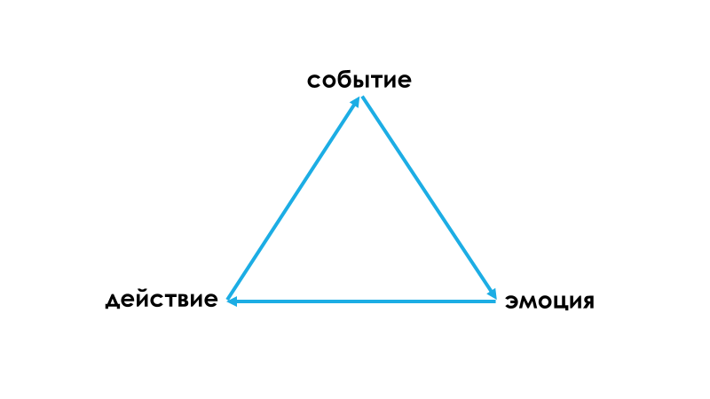  Ссылка на мультфильм «Бао»: https://vimeo.com/346991182
Подведение итогов  Задача:  организовать рефлексию обучающихся | Давайте подведем итоги и проанализируем опыт, который мы получили. Нам поможет схема:  - («плюс»): вначале я прошу вас ответить на вопрос: что было полезным?  - («минус»): что не понравилось, или вызвало трудность?  - («восклицательный знак»): что было для вас новым? Напротив какого опыта вы бы поставили восклицательный знак?  - («вопросительный знак»): С какими вопросами вы уходите? О чем будете размышлять?  Заключительные слова, обобщение, подведение итогов ведущим: итак, мы сегодня с вами исследовали собственную эмпатичность, попробовали инструмент (события – эмоции – действия), и с помощью просмотра мультфильма смогли перенести этот механизм на нашу реальную жизнь. Благодарю вас за сегодняшнее занятие! | 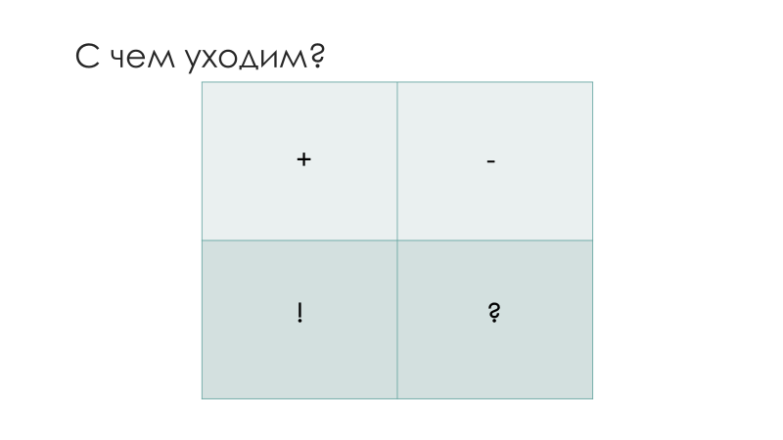

ПРИЛОЖЕНИЕ к сценарию занятия
Лист наблюдения
Инструкция:
- Выберите героя, за эмоциями и действиями которого будете наблюдать.
- Зафиксируйте последовательно:
- событие, которое произошло с выбранным героем;
- эмоцию (эмоции), которые он испытывает в момент события;
- действие, которое последовало за этим.

 | Событие | Эмоция | Действие
Мама | Муж ушел на работу | Грусть | Выдох
Пельмешек (ребенок) | Попал в рот | Чувство боли, страх | Крик
Другие герои | Муж посмотрел на часы | Удивление | Быстро доел пельмешки и ушел

Материалы презентации

За каждого несовершеннолетнего обучающегося 7-11 классов, состоящего на внутришкольном профилактическом учете в образовательной организации не менее 180 дней, не совершившего правонарушение в течение учебного года начисляется 0,1 балла. В контингенте ГБОУ Школа №1576 − 1686 обучающихся 7-11 классов.

